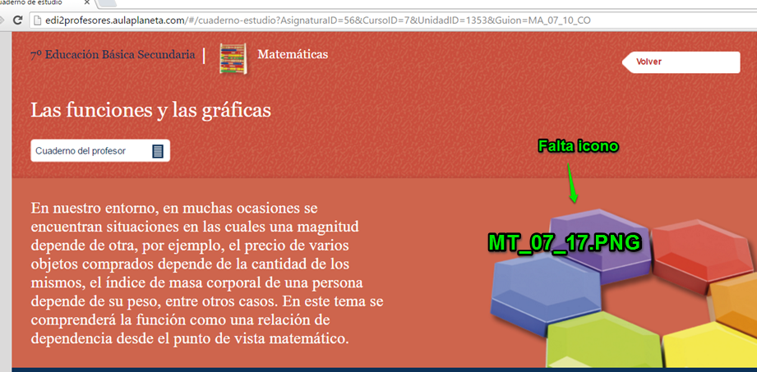

**INCLUIR EL SUBTEMA 1**

1. El plano cartesiano   
Un **plano cartesiano** es un área en la que dos rectas numéricas y perpendiculares, conocidas como **ejes de coordenadas cartesianas**, forman un **sistema de referencias**. En un plano cartesiano, la posición de cada punto está determinada por dos valores, correspondientes a los dos ejes de coordenadas. Se llama “cartesiano” en honor al filósofo y científico francés René Descartes (1596–1650).

1.1 Los ejes de coordenadas

Llamamos **ejes de coordenadas** a dos rectas numéricas, una horizontal y otra vertical, que se cortan en un determinado punto.

* La recta numérica **horizontal** es el **eje *X*** o **de abscisas**.
* La recta numérica **vertical** es el **eje *Y*** o **de ordenadas**.
* El punto ***O*** en el que se cruzan es el **origen de coordenadas**.

Desde el origen de coordenadas, se consideran:

* Los **valores positivos**: los que están hacia la **derecha** y hacia **arriba**.
* Los **valores negativos**: los que están hacia la **izquierda** y hacia **abajo**.

El par de coordenadas en el origen es (0, 0) y la numeración de ambos ejes es infinita.

El plano cartesiano queda dividido en **4 cuadrantes**, que se numeran en el sentido contrario al de las agujas del reloj:

MA\_07\_10\_IMG14

[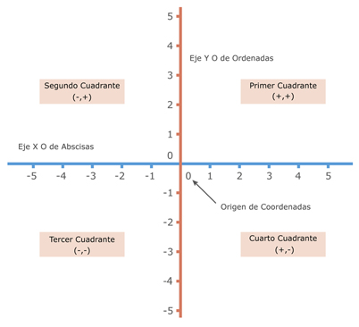](http://profesores.aulaplaneta.com/DNNPlayerPackages/Package14884/InfoGuion/cuadernoestudio/images_xml/MT_07_17_PW_img1_zoom.jpg)

Observa los **elementos** que conforman el **eje de coordenadas**.

1.2 La representación de puntos en el plano

Para representar **un punto** en un plano cartesiano, lo definimos por **dos coordenadas**:

* Su posición sobre el **eje X**, a la que llamamos **abscisa** y que se simboliza con la letra *x*.
* Su posición sobre el **eje Y**, a la que llamamos **ordenada** y que se simboliza con la letra *y*.

Cada par de coordenadas se escribe entre paréntesis (*x*, *y*), primero la abscisa y luego la ordenada.

Una vez que tenemos definidas las coordenadas, por ejemplo (−2, 3), las localizaremos en su eje correspondiente y desde ahí trazaremos una línea perpendicular a cada uno de los ejes hasta el punto en que se crucen. En esa intersección hemos de situar la representación gráfica del punto indicado en el plano.

MA\_07\_10\_IMG15

[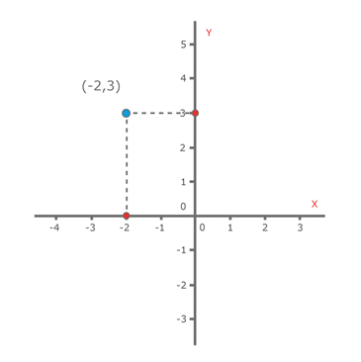](http://profesores.aulaplaneta.com/DNNPlayerPackages/Package14884/InfoGuion/cuadernoestudio/images_xml/MT_07_17_PW_img2_zoom.jpg)

Observa la **representación** de los valores del punto (−2, 3) en el **eje de coordenadas**.

En este ejemplo, el punto (−2, 3) queda definido en el segundo cuadrante, dado que el valor *x* es negativo (*x* = −2) y el valor *y* es positivo (*y* = 3).

#### Profundiza

[Los ejes de coordenadas](http://profesores.aulaplaneta.com/AuxPages/LoIdRedirect.aspx?Organizacion=1&AsignaturaID=8&CursoID=2&LoId=MT_07_17_PW_Recurso010&IdRecurso=RES-FA1263B636624646A5EB541658418A0B" \t "_blank)

**Practica**

[Conoce los elementos del plano cartesiano](http://profesores.aulaplaneta.com/AuxPages/LoIdRedirect.aspx?Organizacion=1&AsignaturaID=8&CursoID=2&LoId=MT_07_17_PW_Recurso050&IdRecurso=RES-F598D1F1ACFD446E8C92BF952674CA9E" \t "_blank)

[Clasifica puntos del plano cartesiano](http://profesores.aulaplaneta.com/AuxPages/LoIdRedirect.aspx?Organizacion=1&AsignaturaID=8&CursoID=2&LoId=MT_07_17_PW_Recurso060&IdRecurso=RES-1461BE55D74942F2B2E8E761B471160E" \t "_blank)

**1.3 Consolidación**

Actividades para consolidar lo que has aprendido en esta sección.

#### Practica

[Refuerza tu aprendizaje: El plano cartesiano y sus elementos](http://profesores.aulaplaneta.com/AuxPages/LoIdRedirect.aspx?Organizacion=1&AsignaturaID=8&CursoID=2&LoId=MT_07_17_PW_Recurso180&IdRecurso=RES-233EA0C8D547473EB4F1564E843BC725" \t "_blank)

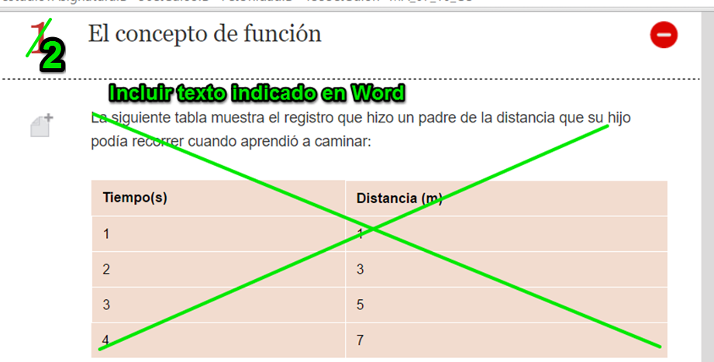

En ocasiones nos encontramos con situaciones donde conviene expresar la **relación** que hay **entre dos magnitudes que dependen una de la otra**. Así por ejemplo, lo que pagamos por comprar manzanas depende de su masa, el coste de una llamada de teléfono depende de su duración, el consumo de gasolina de un carro depende de la velocidad a la que avanza y la temperatura que alcanza el agua depende del tiempo que esté en el fuego.

MA\_07\_10\_IMG16

  
Pie de imagen lateral

Una **función** expresa la **relación**que hay entre **dos magnitudes** que dependen una de la otra. Por ejemplo, el coste de una llamada de teléfono depende de su duración.

Todas estas situaciones pueden expresarse mediante los siguientes recursos:

* Un enunciado.
* Una tabla de valores.
* Un gráfico cartesiano.
* Una fórmula, ecuación o expresión algebraica.

Sea cual sea la forma de expresarla, las características comunes de estas situaciones son:

* Hay dos variables, que llamaremos *x* e *y*.
* Una depende de la otra:
  + La **variable independiente** es ***x***: le podemos asignar valores sin que se vea afectada por la otra variable.
  + La **variable dependiente** o **imagen** es ***y***, que también se expresa como ***y*=*f*(*x*)**: los valores que adopta vienen dados por los que tenga la variable independiente, porque dependen de ella. Por ejemplo, si compramos manzanas, el precio que pagamos sería la variable dependiente *y*, ya que está en función del peso de las manzanas (variable independiente).
* A los valores que puede tomar la variable independiente solo **le corresponde un único valor** de la variable dependiente (una única **imagen**). Es decir, para un determinado peso solo le corresponde un precio, no dos.

DESTACADO

Una función

Una **función** es una **relación de dependencia entre dos variables** numéricas, ***x*** e ***y***, de forma que a cada valor de la primera le corresponde **un único valor de la segunda**. Se denomina ***ecuación de una función*** a la dependencia de *y* en función de *x*. Se representa así:

***y*=*f*(*x*)**

Hay cuatro formas distintas de expresar una función, mediante:

* Un enunciado.
* Una tabla de valores.
* Un gráfico cartesiano.
* Una fórmula, ecuación o expresión algebraica.

Por ejemplo: la siguiente gráfica representa los metros cúbicos de gas (que se expresan por un coeficiente de conversión como kWh) consumidos en un hogar durante los doce meses del año. Observándola podemos darnos cuenta de que hay una relación entre los meses del año y los kWh consumidos; de una ojeada podemos ver que los meses en los que hace más frio hay un mayor consumo de gas. Para cada mes hay una única imagen o consumo de kWh.

MA\_07\_10\_IMG17

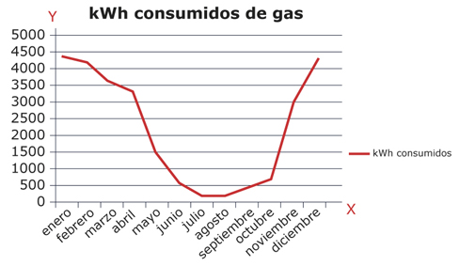

Pie de imagen

Observa la **gráfica** del **consumo de gas** de una casa, expresado en kWh por mes.

#### Dominio y recorrido de una función

* El conjunto de valores que puede tomar la **variable independiente *x*** recibe el nombre de **dominio de la función.**
* El conjunto de valores que toma la **variable dependiente *y*** es el **recorrido**, **imagen** o **rango** de la función.

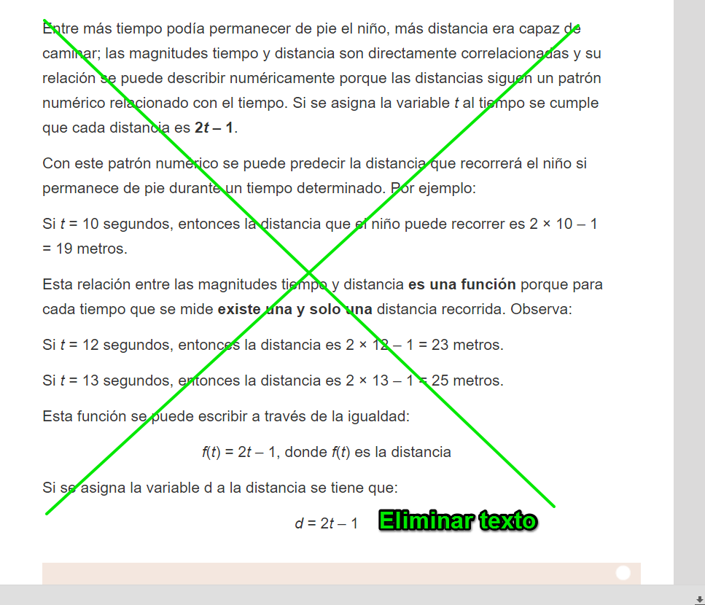

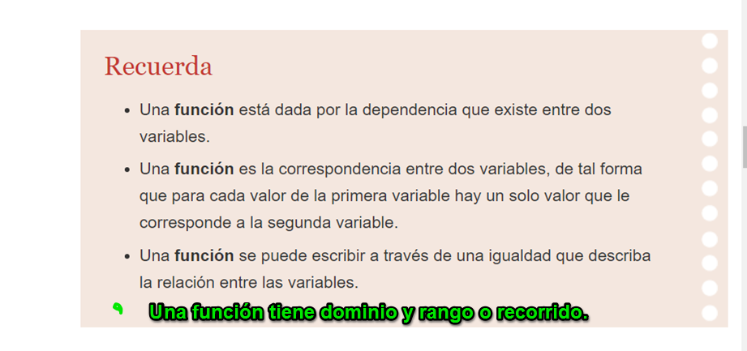

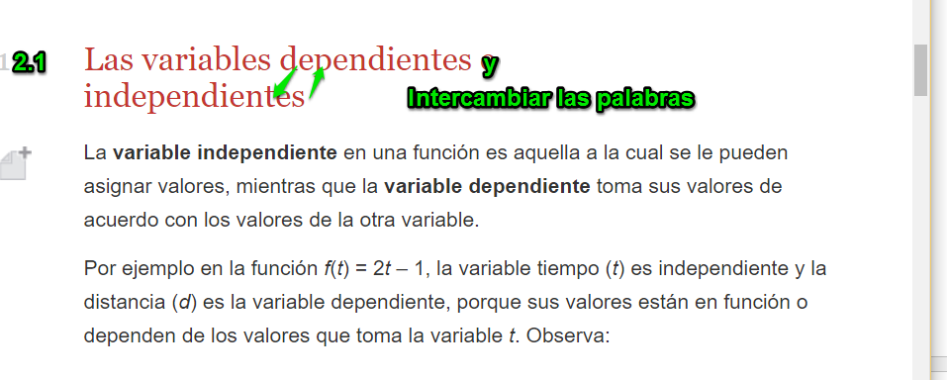

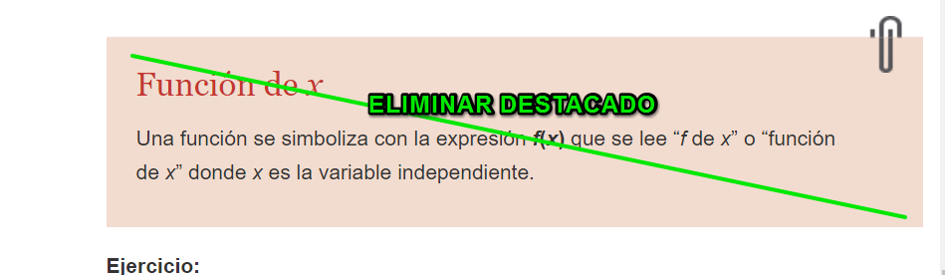

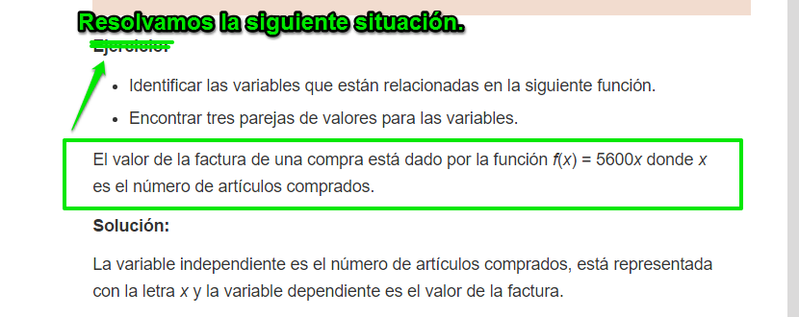

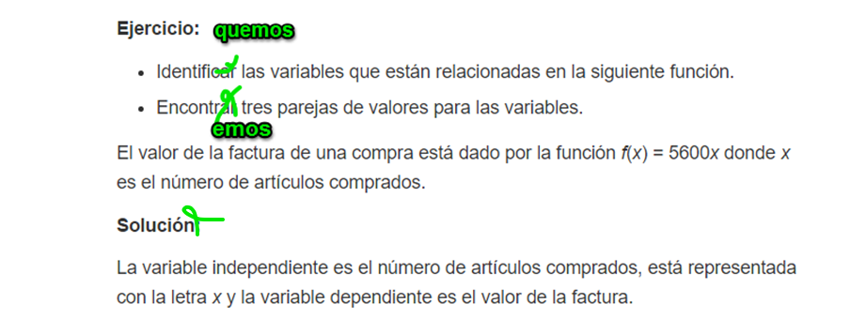

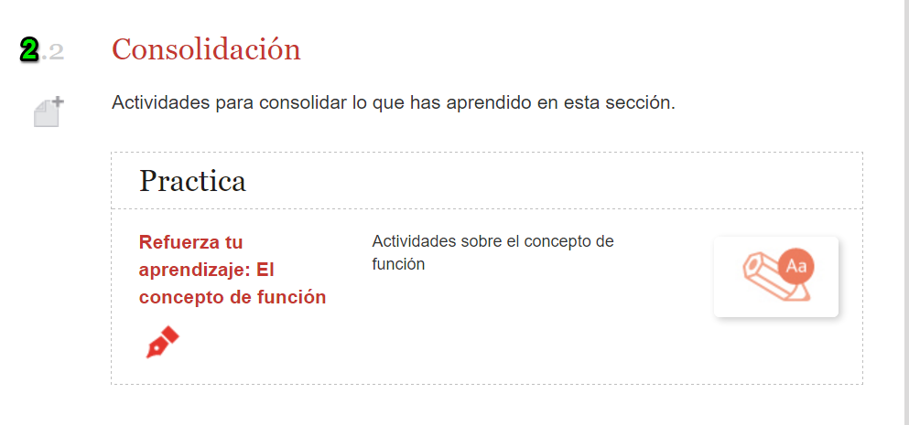

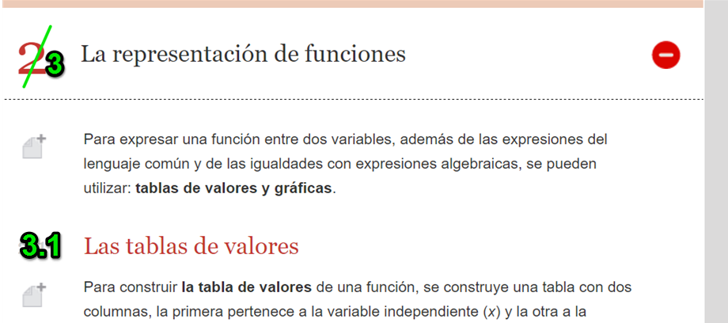

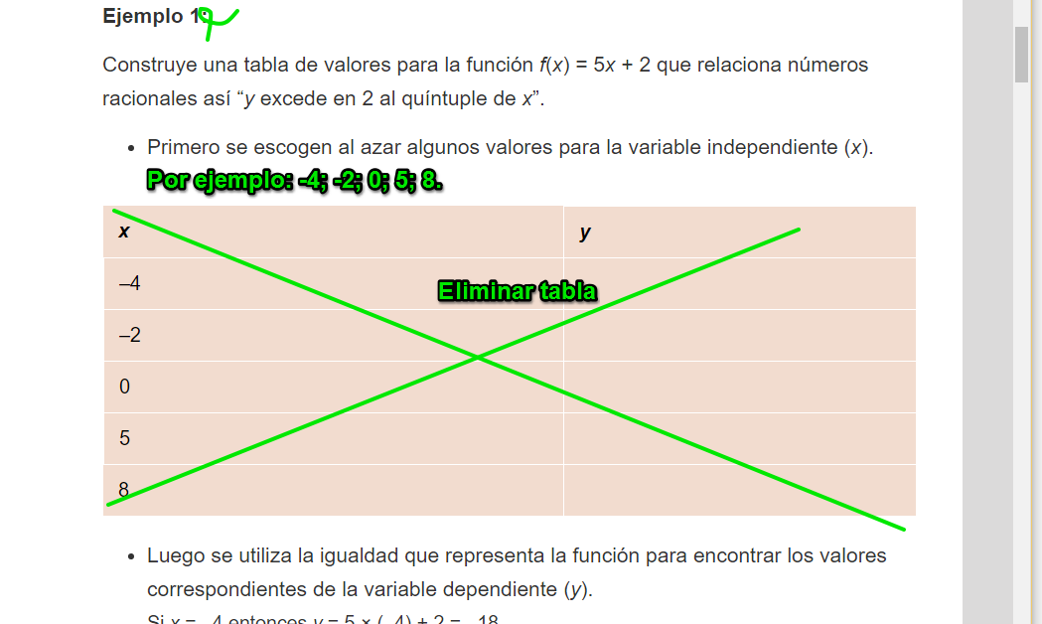

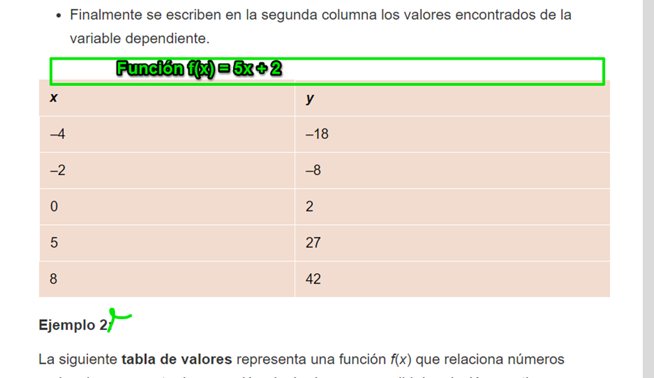

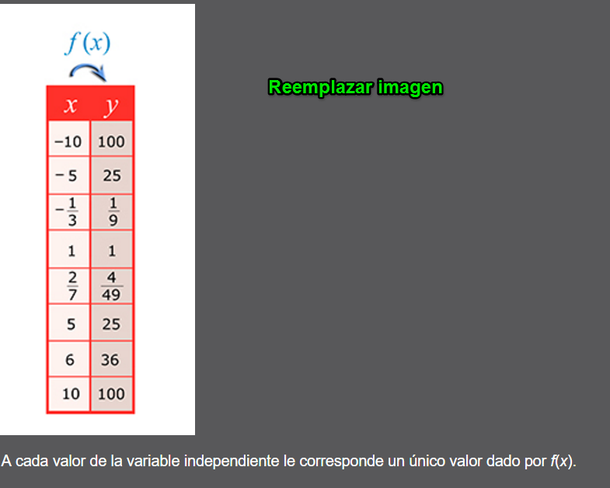

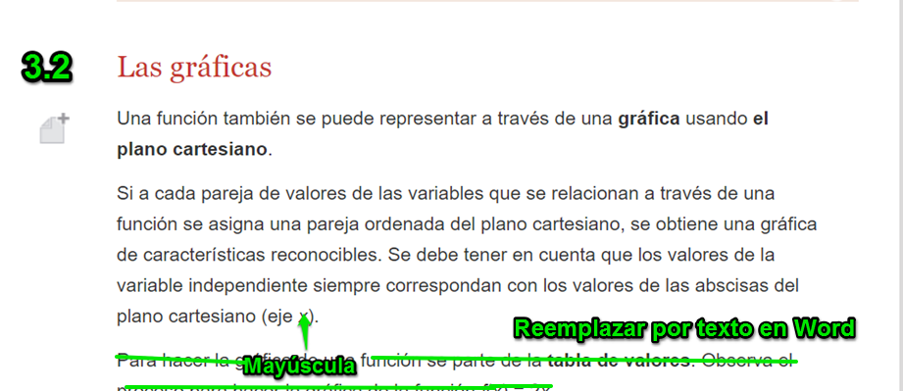

Para representar una función seguimos estos pasos:

1. Preparamos una tabla con los pares de valores *x* e *y* (*y* = *f* (*x*)).
2. Asociamos cada pareja de valores de la tabla con un punto del gráfico de la función.
3. Unimos los puntos con una línea que representará la función. Si esta línea se representa con un solo trazo, es decir, sin levantar el lápiz del papel, diremos que se trata de una función **continua**, en caso contrario, diremos que es **discontinua**.

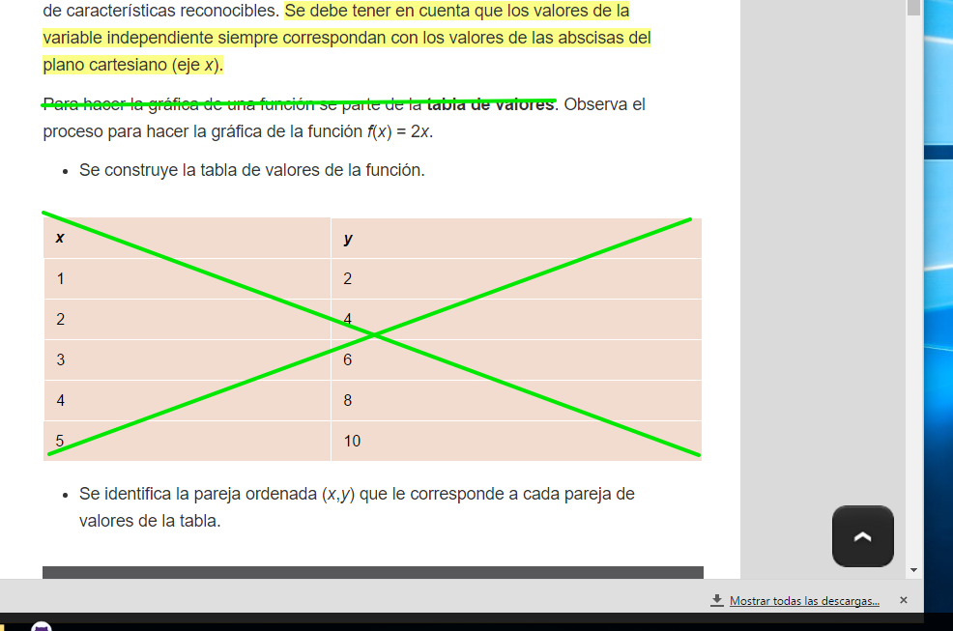

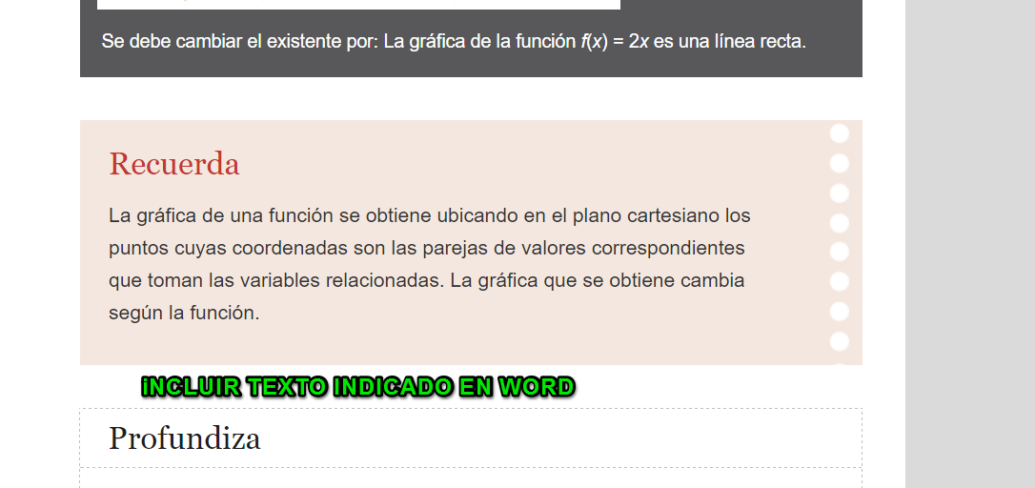

Vamos a representar la función del precio *(p)* de unas fresas en relación a su masa. Si sabemos que el kilogramo de fresas cuesta $5000.

* *x* = masa.
* *y* = precio.
* *y* = 5000 *x.*

Preparamos la tabla:

|  |  |  |  |  |
| --- | --- | --- | --- | --- |
| **Masa (kg) *x*** | 0,5 | 1 | 1,5 | 2 |
| **Precio ($) *y = f*(*x*)** | 2500 | 5000 | 7500 | 10 000 |

Asociamos a cada pareja de valores ordenados de la tabla un punto en el gráfico:

* *P* (0,5, 2500)
* *P* (1, 5000)
* *P* (1,5, 7500)
* *P* (2, 10 000)

Unimos los puntos con una línea, que representará la función. En nuestro caso hemos obtenido una función **continua**, ya que se ha podido dibujar toda la línea sin levantar el lápiz del papel.

MA\_07\_10\_18

Observa la **representación** de esta **función** en un **gráfico cartesiano**. Al unir con una línea los puntos (que corresponden a los valores de la tabla), se representa la función. Como esta línea se representa con un solo trazo, decimos que es una función continua.

Recuerda

Para saber si una gráfica representa una función, debemos recordar que cada variable independiente ***x*** solamente puede tener **un único valor** o imagen de la variable dependiente ***y***.

Según sea el tipo de función, podemos obtener diferentes tipos de gráficas. Fíjate en los siguientes gráficos y di cuáles corresponden a una función y cuáles no:

MA\_07\_10\_IMG19

[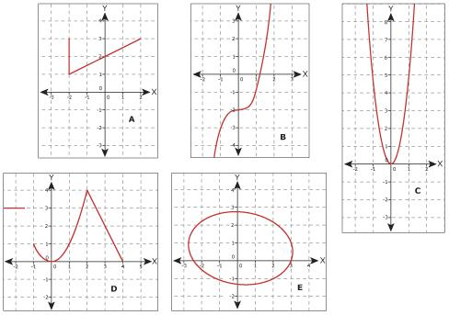](http://profesores.aulaplaneta.com/DNNPlayerPackages/Package14612/InfoGuion/cuadernoestudio/images_xml/MT_08_05_img5_zoom.jpg)

Los gráficos B, C, D representan **funciones**; pero los gráficos A y E no, fíjate que en ellos la variable ***x*** tiene más de una imagen.

